Napredna tema - Partitioning

Bidejkji Duel tabelata ima mnogu podatoci i taa e edna od najvacnite i najgolemite tabeli vo nashiot sistem. Baranjeto podatoci niz nea e baven proces i poradi toa iskoristivme Partioning. Ovaa ni pomaga da imame mnogu podobri performansi vo baranje podatoci niz ovaa tabela i koga koristime queries da ne korsitime na cela tabela tuku na del koj ni e potreben.

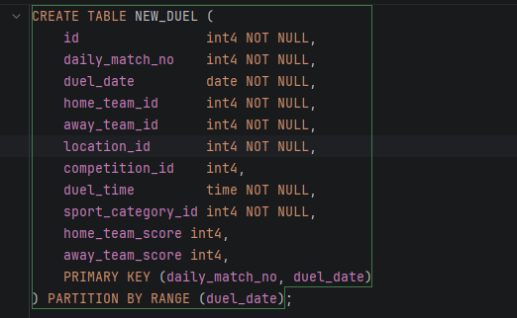
Prvo i osnovno nie koristime range partitiong bidejkji imame vreme koga kje se odrzi duelot pa najdobro e da pravime spored toa.
Prvo i osnovno bidejkji vekje imame ddl i vekje imaem podatoci vo nashiot sistem nie kreirame nova tabela za duel
I kje stavime po shto da se kreira partioning. Kako shto i napomenavme kje koristime range pa zatoa tuka imame PARTITION BY RANGE(duel_name)

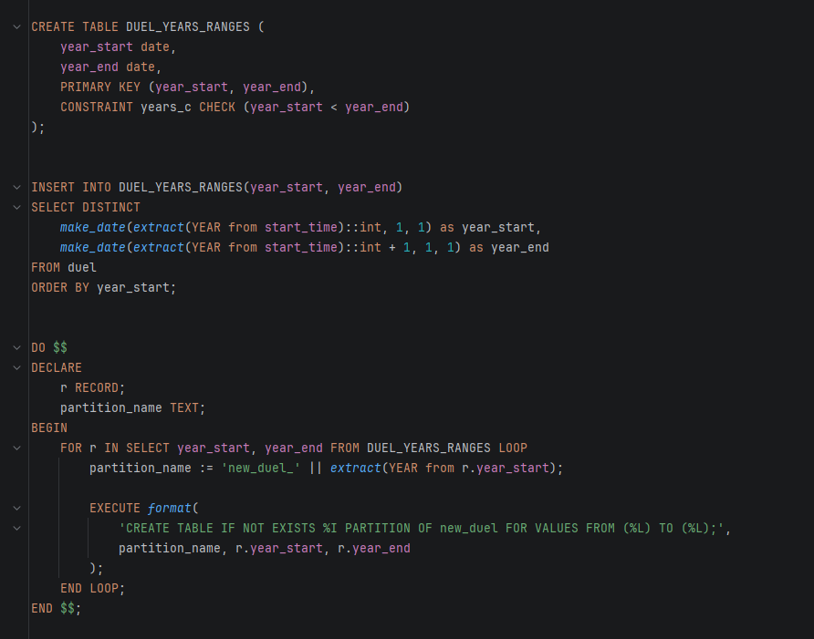
Potoa mora da napravime podelbi sekoj partition od koga do koga da ni odi pa tuka kje kreirame neshto vaka
Duel_year_range ni e tabela koja ni sluzi za range na vreme
Na primer od 2021-01-01 do 2022-01-01. Potoa gi vnesuvame podatocite vo tabelata. Vo nashiot sistem imame 11 partitions od 2021 godina pa se do 2032 (no bez 2032 2031-01-01 do 2032-01-01) I potoa so for kje gi kreirame partition_name new_duel_ i godina na primer new_duel_2021 se do new_duel_2031.

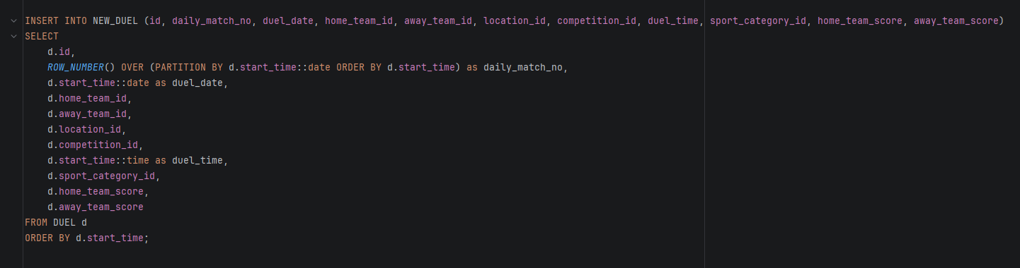
Potoa vnesuvame podatoci vo new_duel bidejkji vekje imame podatoci vo duel kje gi iskoristime. Po ovaa kje kreirame novi tabeli koi vo nashiot DDL imaat foreign key od tabelata duel. Pa spored toa kje kreirame 3 novi tabeli new_team_roster, new_refereeing_duel i new_score, po kreiranjeto kje vneseme podatoci so pomosh na podatocite shto vekje gi imame. Seto ova kje go napravime na sledniot nachin:
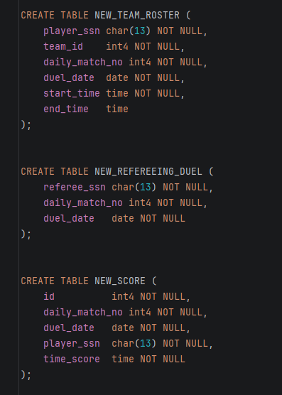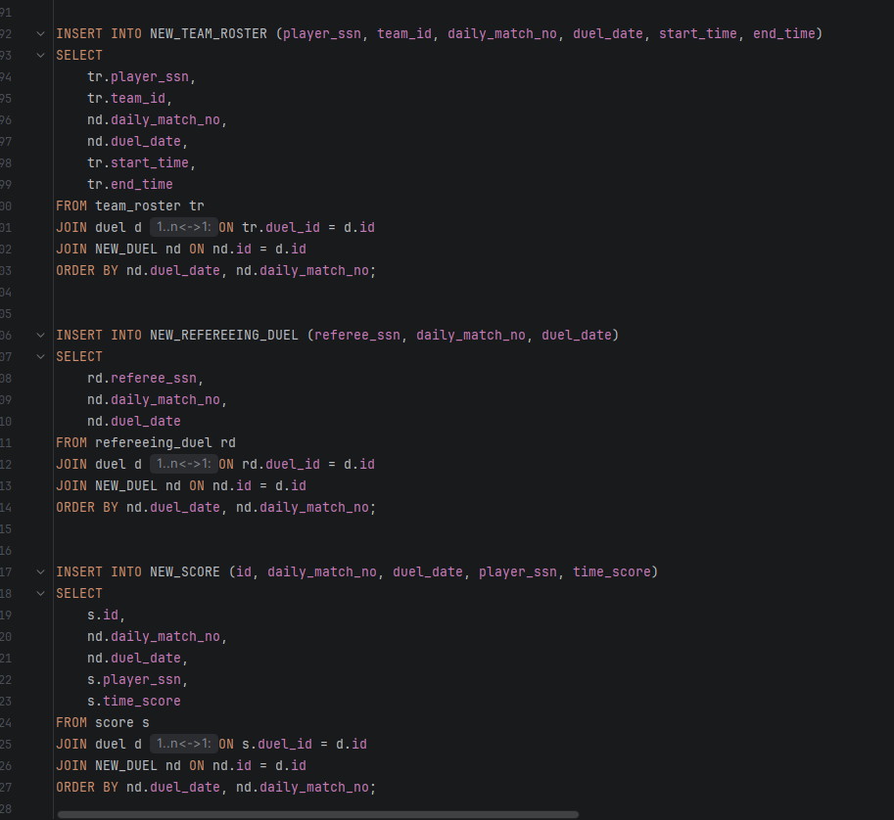
Po ovo so pomosh na alter table kje gi dodademe slednite constraint za sekoja od ovie tabeli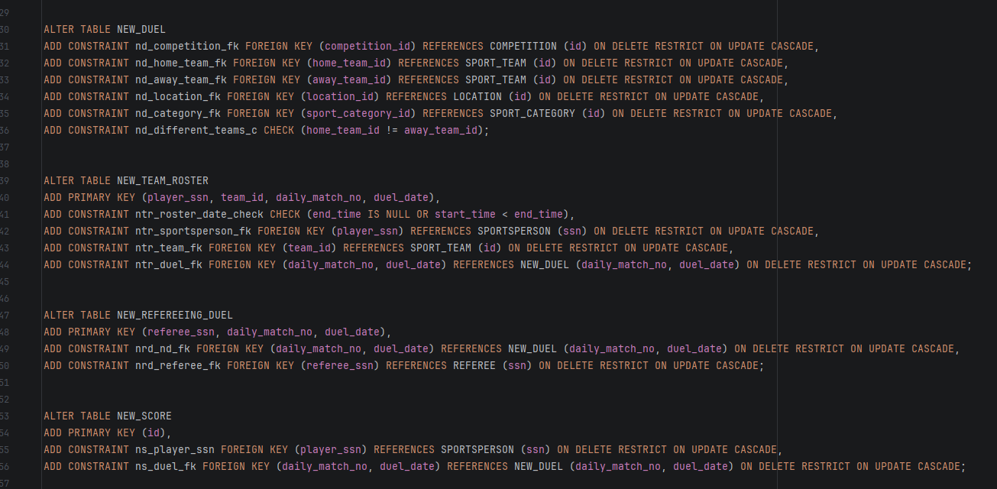
Koga kje zavrshime so seto ova mozeme da pochneme so testiranjeto na partitioning na pogledite
Prvo kje go iskoristime ovoj pogled 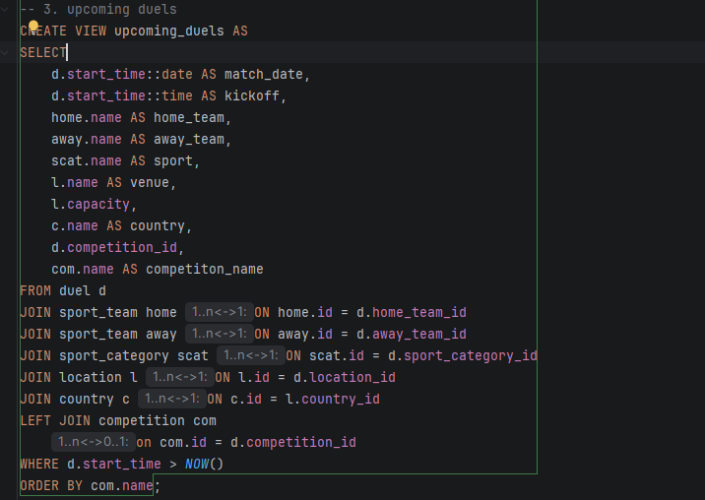
Koj kje go prerabotime da raboti so partitioning taka shto kade se koristi start_time kje go smenime da bide duel_date bidejkji toa e seka nashiot kluch za da najdeme vo koj partition stanuva zbor. Pa nashiot nov pogled kje izgleda vaka
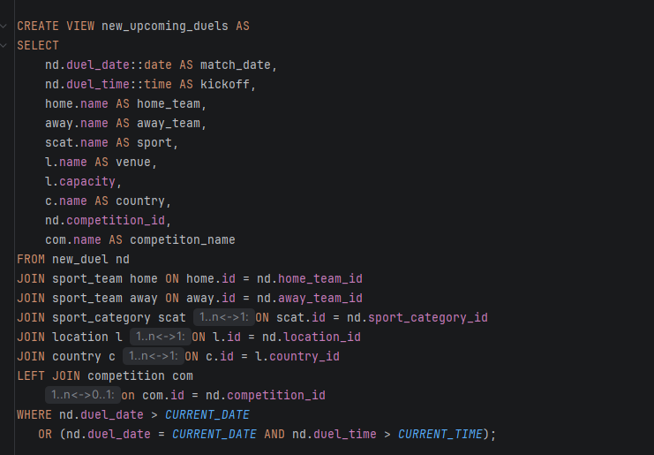
I sega kje pochneme prvo bez indeksi da go sporedime vremeto
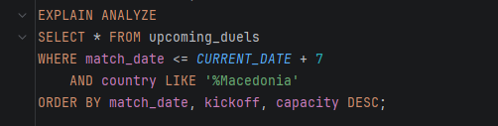
Bez koristinje na cache na duel nie dobivame
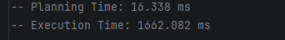
A sega koga kje go pushtime noviot pogled kje dobieme neshto vakvo (discard all se koristi za da se izbrishe cacheot ako vekje ima nekoj za da ne go koristi cache tuku vistinsko vreme kje ni treba za sporedba)
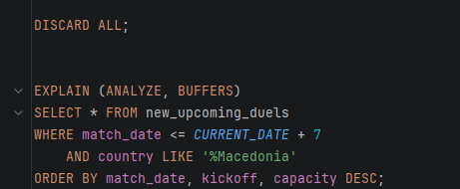
Tuka zabelezuvame deka se koristi new_duel_2026 partition samo za prebaruvanje a ne celata tabela i kako rezultat dobivame
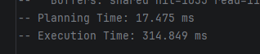
Mnogu pobrgu se zavrshuva od 1662 ms odma padna 314 bez indeksi bez nishto.
Sega koga kje iskoristime indeksi na pogledot
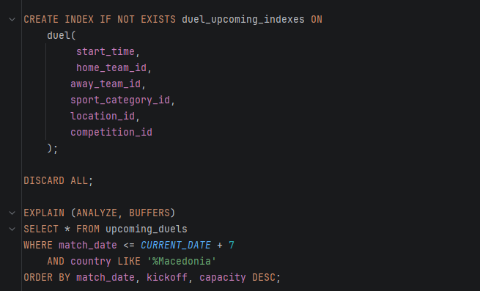
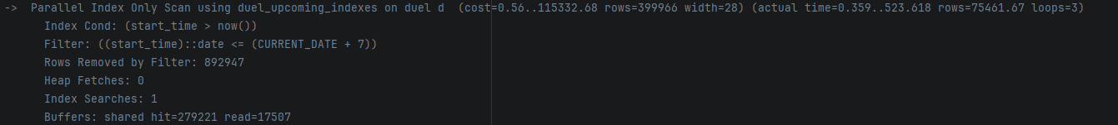
I gledame deka se koristi sega indeks

Dobivame 606 ms
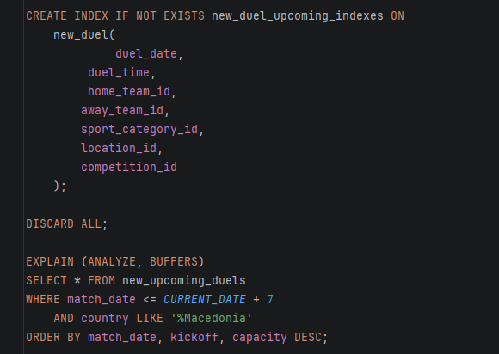
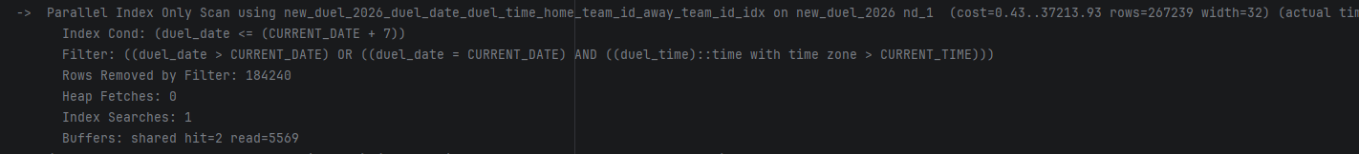
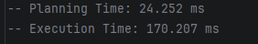
Dobivame 170ms shto e mnogu mnogu pobrzo.
Sega kje dademe primer so drug pogled kade treba malku poinaku da se smeni pogledot toj pogled e

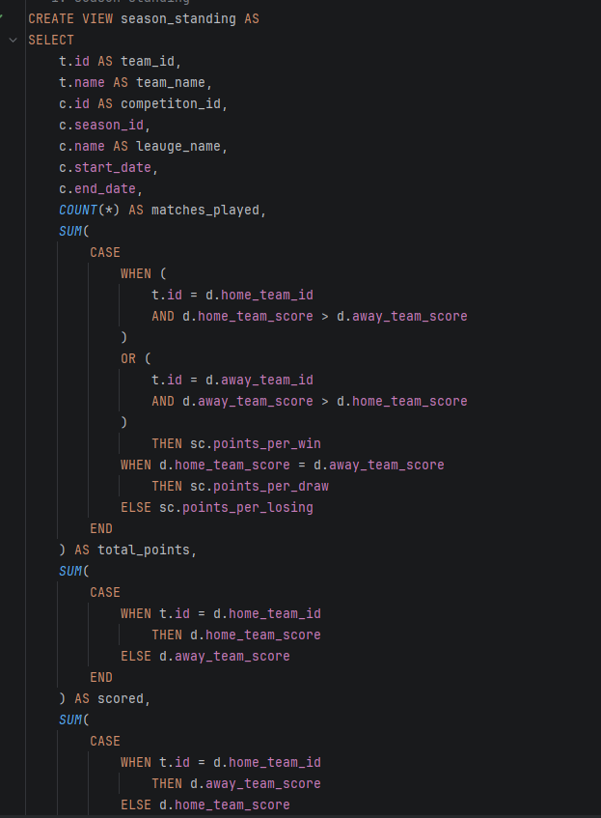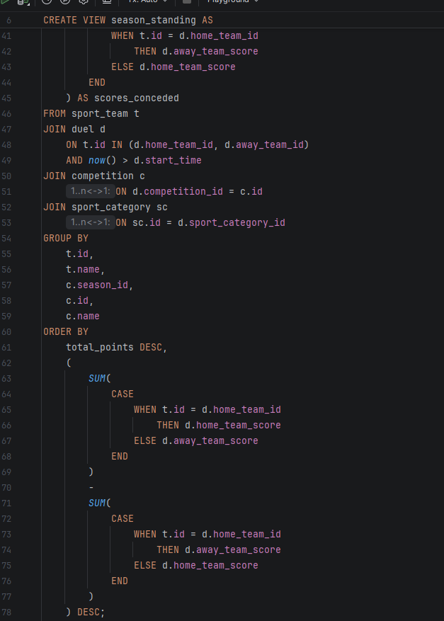
I kje go obrabotime na vakov nachin
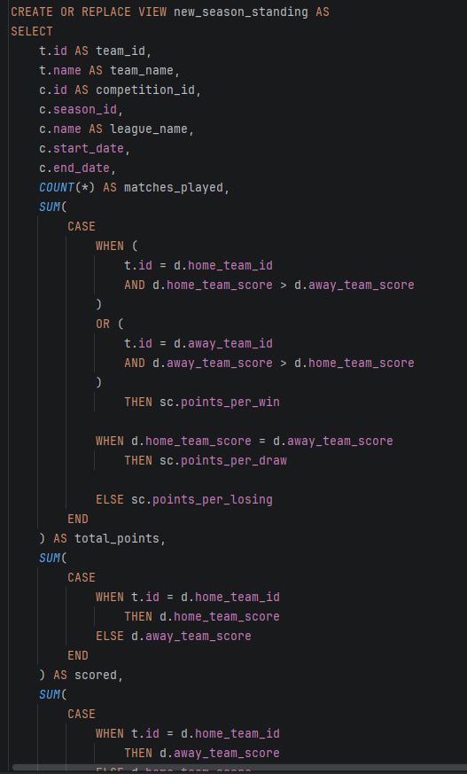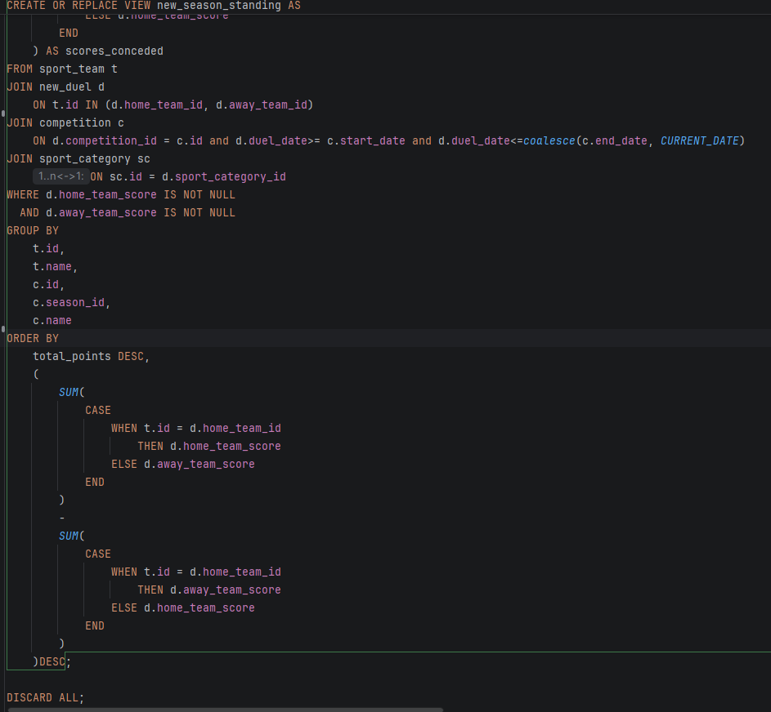
Sega vo delot za join so compatition nie kje stavime ovaa
ON d.competition_id = c.id and d.duel_date>= c.start_date and d.duel_date<=coalesce(c.end_date, CURRENT_DATE)

Ovaa kje pomogne na partition da uvidi vo koj period bil toj kompetition i spored toa da vidi vo koj partition da gleda ako e vo 2026 i 2027 samo da gleda vo tija dva partitions, no ako ovaa go nemame toj kje gleda vo skoj partition i kje troshi vreme koe e nepotrebno.
Sega pak prvo kje testitame bez ideksi
EXPLAIN (ANALYZE, BUFFERS)
select * from season_standing where season_id = 1;
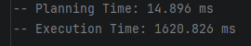
A sega so partition
DISCARD ALL;

EXPLAIN (ANALYZE, BUFFERS)
select * from new_season_standing where season_id = 1;

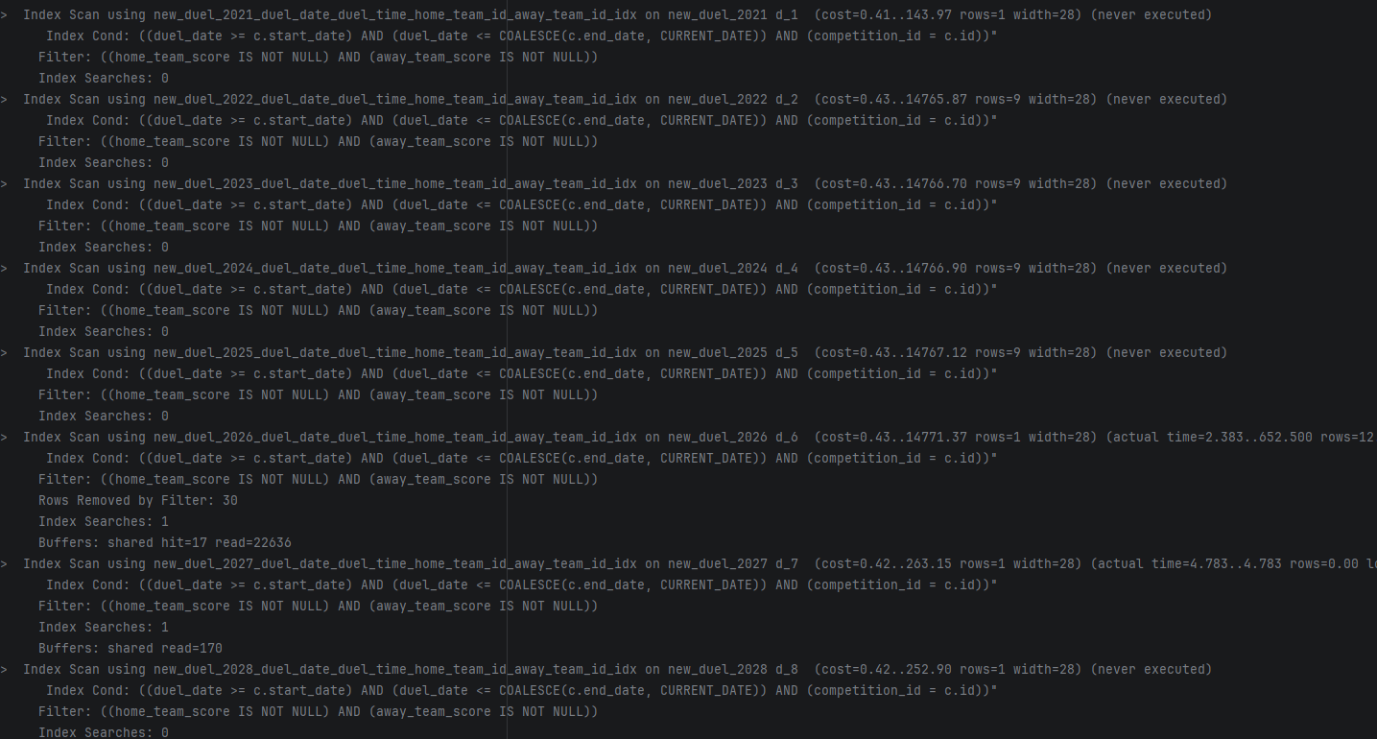
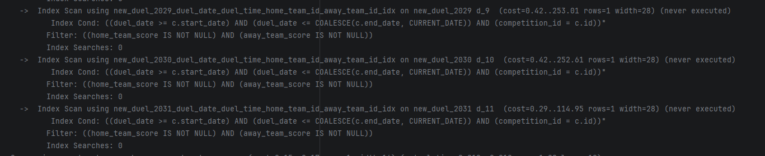
Od site partitions toj samo odi vo partition 2026 i 2027 bidejkji samo tamo se bara toa.
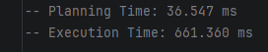
I dobivame 661 shto e namaluvanje vo odnos na 1620
Sega koga kje gi stavime indeksi kje dobieme sledno

CREATE INDEX IF NOT EXISTS duel_season_standing_indexes ON
duel(competition_id, start_time, home_team_id, away_team_id, sport_category_id);

EXPLAIN (ANALYZE, BUFFERS)
select * from season_standing where season_id = 1;
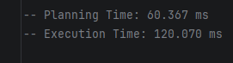
I sega indeksi vo partitioning
CREATE INDEX IF NOT EXISTS new_duel_season_standing_indexes ON
new_duel(duel_date, competition_id, duel_time, home_team_id, away_team_id, sport_category_id);

EXPLAIN (ANALYZE, BUFFERS)
select * from new_season_standing where season_id = 1;
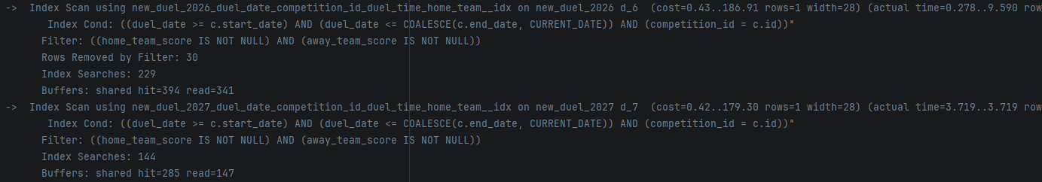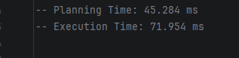
71 ms shto e mnogu golemo namaluvanje.

